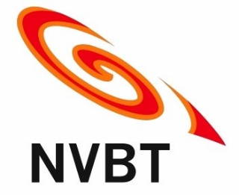

Databank Beeldende Werkvormen
Overeenkomst voor overdracht auteursrechten
beschrijving werkvormen

In te vullen door auteur:
Rechthebbende [naam auteur] draagt hierbij, zonder enig voorbehoud en onherroepelijk, over aan rechtverkrijgende [naam beroepsvereniging] alle auteursrechten, welke betrekking hebben op de door [naam auteur] geleverde werkvormbeschrijving.

Rechthebbende / naam auteur:

………………………………………………………………………………………….
Plaats: Datum: Handtekening auteur:

…………………………. …………………………. ……………………………

Rechtverkrijgende: Nederlandse Vereniging voor Beeldende Therapie (NVBT)

Vertegenwoordiger NVBT: ………………………………………………………….
Plaats: Datum: Handtekening

…………………………. …………………………. ……………………………

Toelichting
Auteursrechten zijn van toepassing op de werkvormbeschrijving van een behandelvorm en niet op de uitvoering.
De schrijver draagt de auteursrechten op zijn of haar werk over aan de Nederlandse Vereniging voor Beeldende Therapie om zo doorontwikkeling en aanpassingen van de gehele beschrijving mogelijk te maken.
Deze overdracht van het auteursrecht dient met een schriftelijke akte te gebeuren (zie boven).

